SURAT KETERANGAN PENGECEKAN PLAGIAT
Setelah melalui proses pengecekan dengan menggunakan aplikasi
Plagiarism-Gheeker X/ Turnitin, maka kami Pusat Penelitian dan Pengabdian
kepada Masyarakat (P3M) IAKN Toraja dengan ini menerangkan skripsi yang
ditulis oleh:
Nama Penulis
NIRM
Judul Skripsi
: Sandi Yanti
: 2020164727
: Analisis Dampak Kobbu ’ Terhadap Pelayanan di
Tanggal Pemeriksaan : 28 Agustus 2020
Turnitin : 17%
Gereja Toraja Jemaat Pasang Klasis Kesu’ La’bo’
Dinyatakan MEMENUHI SYARAT ambang batas toleransi. Jika di
kemudian hari ditemukan kekeliruan karena keterbatasan aplikasi, seperti adanya
kesamaan dengan karya ilmiah lain yang lebih awal mendapat pengakuan sebagai
hak cipta (misalnya: karya ilmiah tersebut belum publish secara Online), maka
semua konsekuensi yang ditimbulkan menjadi tanggung jawab penulis skripsi.
Demikian surat keterangan ini, untuk dipergunakan sebagaimana mestinya.
Tana Toraja, 31 Agustus 2020
Penulis Skripsi
4 rw' 'r-I
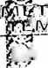

ICL
LJ*DFAHF57
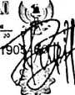
Sandi Yanti
NIRM: 2020164727
Toraja
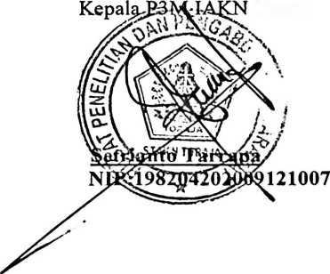

n

